

Приглашаем на XІV-е традиционные соревнования
Осенние перегоны-2014
Финал « Зеленых стадионов-2014»
Как всегда =новая карта!

Соревнования проводятся 15 ноября 2014 года .
Район соревнований : ул.Чаплинская
Карта корректировки 2014 года.
Местность представляет пологий овражистый склон к р.Шиянка с трудно проходимым посаженым лесом. Лес в основном труднопроходимый. Овраги глубиной до 10 м
Рекомендуется закрытая форма одежды.

Дистанции в заданном направлении:

Дистанция | Длина | К-во КП | Набор  высоты
М-21 | 3,4 | 14 | 50
Ж-21 | 2,4 | 12 | 40
М-16,50 | 2,6 | 13 | 30
Ж-16,50 | 2,0 | 10 | 25
М-14,60 | 2,4 | 12 | 25
Ж-14,60 | 1,9 | 9 | 15
М,Ж-12 | 1,75 | 7 | 10
М,Ж-70 | 1,75 | 7 | 10

Масштаб карты 1: 5000м , сечение рельефа 2,5 метра.
Опасные места –крутые . непреодолимые склоны оврагов, глубиной до 10 м.

Заявка на месте старта до 11-00
Старт гандикапа в 11-00.
Старт всех групп в 11-30.
Закрытие и награждение в 13-00

Сумма баллов по результатам всех стадионов определяет стартовую минуту участника финального гандикапа – гонки за призами.(1 балл- 0.15 сек)
Не набравшие призовых очков, стартуют в конце протокола с интервалом в 1 мин. Получают грамоты и памятные значки.
Первые три места в гандикапе(не зависимо от возраста и пола) получают: 100,75,50 гр.

Расходы по проведению : 10 грн.

Заявка по эл.почте zaera@mail.ru , т. 0675980632-Заерко В.В. по 14.11.14

Он-лайн заявка .
Желающие заявиться могут это сделать так же на странице в
контакте : Максимова Галина Ссылка в контакте http://vk.com/id58554254

Ссылка на место старта в интернете: http://goo.gl/fT5ZvA

Схема подъезда :

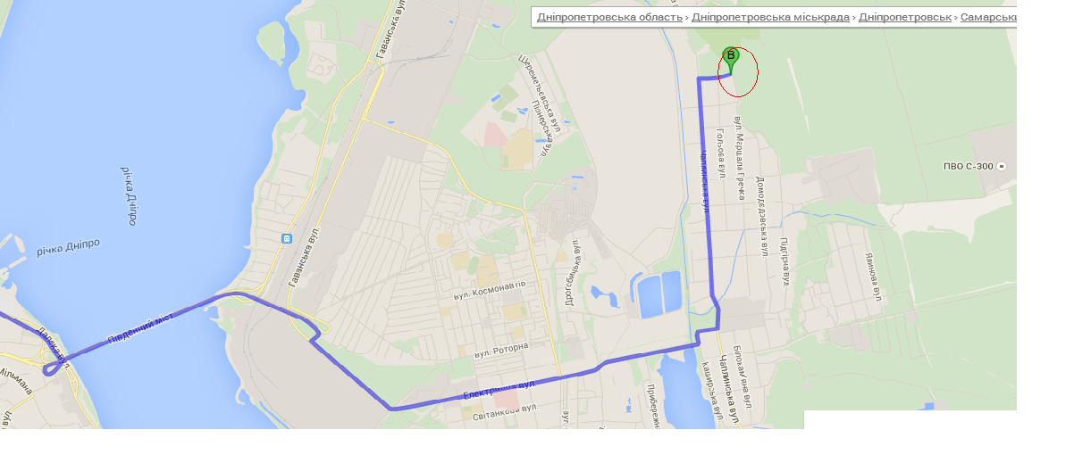
Ехать любой маршруткой на ж/м «Приднепровск» до остановки ул.Электрическая.
По ул.Электрической 1 км до поворота на ул.Чаплинскую. Повернуть налево
Дале 2 км по ул.Чаплинской ( в сторону Чаплинского кладбища)до дома №290.
Маркировка направо по ул.М.Гречка до дома №119 (300 м)

Дополнительная информация:
По ул. Чаплинской ходит маршрутка № 1(со строны Любимовки) ,но редко.
После остановки ул.Электрическая следующая остановка - конечная всех маршруток
